Что такое профилактика сердечно-сосудистых заболеваний?
Профилактика сердечно-сосудистых заболеваний – это система мер медицинского и немедицинского характера, направленная на предупреждение, снижение риска развития отклонений в состоянии здоровья и заболеваний, предотвращение или замедление их прогрессирования, уменьшение их неблагоприятных последствий. Заболевания сердца и сосудов становятся основной причиной смертности людей.
Заболевания сердца и сосудов могут протекать незаметно, без каких-либо внешних проявлений, поэтому необходимо примерно 1 раз в год обследовать свои сосуды и сердце с помощью основных доступных методов. Контролировать уровень сахара в крови и уровень холестерина. Повышенное их значение свидетельствует о том, что в организме страдают сосуды.
Нужно ли проходить диспансеризацию?
Общая цель профилактики сердечно-сосудистых заболеваний – снижение заболеваемости и смертности у больных с высоким абсолютным риском и сохранение низкого риска у пациентов с низкой вероятностью неблагоприятных исходов.
К первичной профилактике- то есть, системе мер, общих для всего населения, относится не только выявление ранних признаков заболеваний в ходе профосмотров, диспансеризаций и других медосмотров, но и предупреждение развития заболеваний, а также снижение влияния вредных факторов риска на организм человека и формирование здорового образа жизни населения. Популяционный подход охватывает все население в целом.
Далее следует так называемый подход высокого риска. Своевременная и грамотная первичная профилактика сердечно-сосудистых заболеваний помогает выявить больных, наиболее угрожаемых по риску развития сердечно-сосудистых событий, то есть, инсультов, инфарктов и т.п. Эти пациенты, страдающие от гипертонии, ишемической болезни сердца и других недугов, попадают в фокус внимания специалистов, и сердечно-сосудистый риск снижается преимущественно медицинскими мерами.
Чтобы избежать старения и сохранить сердце молодым, достаточно придерживаться ряда простых правил, благодаря которым можно предотвратить заболевания сердца и сосудов:
- Придерживаться правил здорового питания, употреблять свежие, нежирные продукты – рыбу, овощи, фрукты, крупы, молочные продукты.
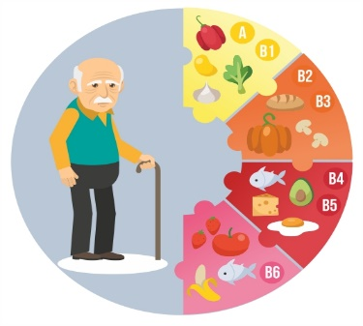
- Придерживаться распорядка дня, принимать пищу строго в определенное время и ложитесь спать в одно и тоже время.
- Ежедневно выполнять физические упражнения
- Здоровый сон — это особенно важно для сердца и сосудов. Высыпайтесь, не переедайте перед сном. Рекомендуется спать не менее 8 часов в день. Постель должна быть жесткой, подушку и матрац следует выбрать ортопедические.
- Ограничьте употребление соли и сахара, их избыток создает непомерную нагрузку на организм.
- Каждодневные прогулки на свежем воздухе – отличная профилактика заболеваний сердца и сосудов.

Отделения социального обслуживания на дому

Заведующие отделениями социального
обслуживания на дому №1, № 2
Семенюк Ксения Сергеевна
Худякова Ольга Владимировна

Наш адрес:
Челябинская область, Сосновский район,
с. Долгодеревенское,
ул. Северная, д. 14,
тел.: 8 (35144) 5-22-53;
8-904-801-09-38

Часы работы:
Понедельник – Четверг
с 8-45 до 17-00
Пятница
с 8-45 до 16-00

Обед:
с 13-00 до 13-51

Официальный сайт:
kcso16.eps74.ru

Электронная почта:
mukcson_sosnovka@mail.ru

МУНИЦИПАЛЬНОЕ УЧРЕЖДЕНИЕ
«КОМПЛЕКСНЫЙ ЦЕНТР СОЦИАЛЬНОГО ОБСЛУЖИВАНИЯ НАСЕЛЕНИЯ» СОСНОВСКОГО МУНИЦИПАЛЬНОГО РАЙОНА
ЧЕЛЯБИНСКОЙ ОБЛАСТИ

ЗДОРОВОЕ СЕРДЦЕ

с. Долгодеревенское,
2022 год

